Министерство образования Республики Беларусь

Учреждение образования

«Белорусский государственный университет информатики

и радиоэлектроники»

Специальность «Программная инженерия»

Кафедра инженерной психологии и эргономики

Учебная дисциплина «Основы алгоритмизации и программирования»

Отчет

по лабораторной работе No6

«Строковые данные»

Вариант 5

Подготовил: Видилин А. В.

Проверил: Усенко Ф. В.

Минск 2024

**Цель работы:** сформировать навыки и умения обработки структурированных типов данных, организованных в виде строковых данных.

Задание: ввести строку. Посчитать количество строчных и прописных букв в строке и вывести результат на экран.

#include <iostream>

#include <string>

using namespace std;

int main() {

int countUpper = 0;

int countLower = 0;

string str;

getline(cin, str);

for (const char symbol : str) {

if (isupper(symbol)) {

countUpper++;

} else if (islower(symbol)) {

countLower++;

}

}

cout << "Count low: " << countLower << endl

<< "Count up: " << countUpper << endl;

return 0;

}

Результат работы программы представлен на рисунке 1.

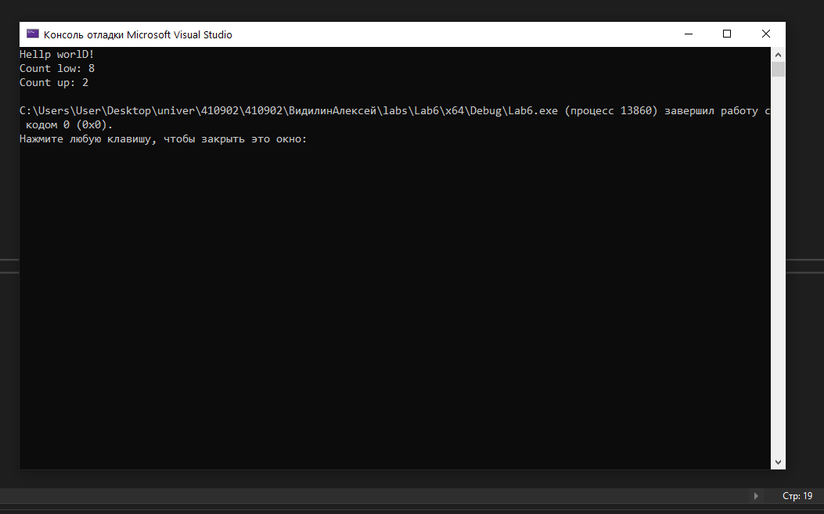

Рисунок 1 – Результат работы программы

Блок-схема работы программы представлена на рисунке 2.

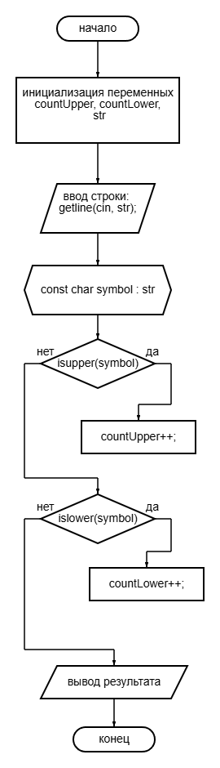

Рисунок 2

**Вывод:** в ходе выполнения работы была достигнута цель данной лабораторной работы: сформировать навыки и умения обработки структурированных типов данных, организованных в виде строковых данных.